环境配置

创建一个web项目

1、web.xml文件
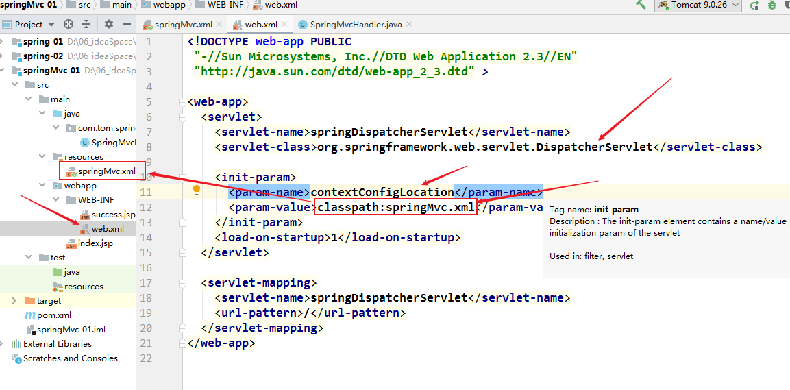

2、springMvc.xml文件
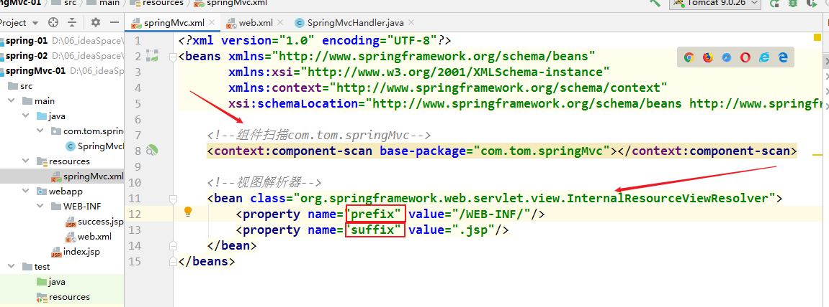

3、控制器/请求处理器
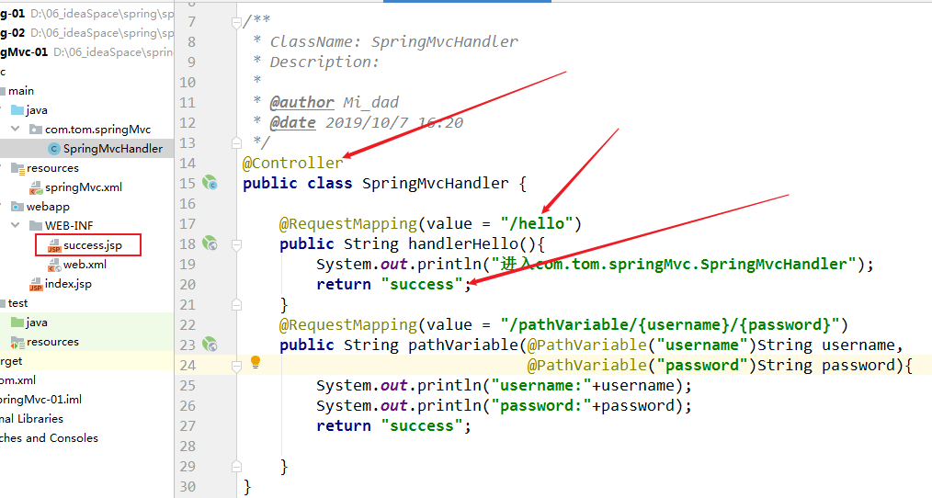

@RequestMapping注解
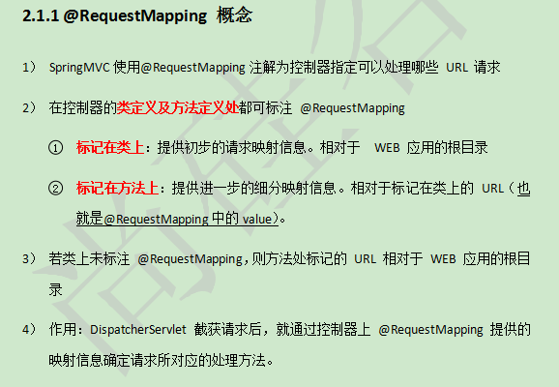

REST
- REST：即 Representational State Transfer。（资源）表现层状态转化。是目前最流行
的一种互联网软件架构。它结构清晰、符合标准、易于理解、扩展方便，所以正得到越来越多网站的采用
- 资源（Resources）：网络上的一个实体，或者说是网络上的一个具体信息。
它可以是一段文本、一张图片、一首歌曲、一种服务，总之就是一个具体的存在。
可以用一个URI（统一资源定位符）指向它，每种资源对应一个特定的 URI 。
获取这个资源，访问它的URI就可以，因此 URI 即为每一个资源的独一无二的识别符。
- 表现层（Representation）：把资源具体呈现出来的形式，叫做它的表现层（Representation）。比如，文本可以用 txt 格式表现，也可以用 HTML 格式、XML 格式、JSON 格式表现，甚至可以采用二进制格式。
- 状态转化（State Transfer）：每发出一个请求，就代表了客户端和服务器的一次交互过程。HTTP协议，是一个无状态协议，即所有的状态都保存在服务器端。因此，如果客户端想要操作服务器，必须通过某种手段，让服务器端发生“状态转化”（State Transfer）
而这种转化是建立在表现层之上的，所以就是 “表现层状态转化”。
- 具体说，就是 HTTP 协议里面，四个表示操作方式的动词：GET、POST、PUT、DELETE。
它们分别对应四种基本操作：GET 用来获取资源，POST 用来新建资源，PUT 用来更新资源，DELETE 用来删除资源。
2）URL风格
示例：
order/1 HTTP GET ：得到 id = 1 的 order
order/1 HTTP DELETE：删除 id = 1的 order
order HTTP PUT：更新order
order HTTP POST：新增 order
3）HiddenHttpMethodFilter
浏览器 form 表单只支持 GET 与 POST 请求，而DELETE、PUT 等 method 并不
支持，Spring3.0 添加了一个过滤器，可以将这些请求转换为标准的 http 方法，使
得支持 GET、POST、PUT 与 DELETE 请求。

处理请求数据

@RequestParam注解
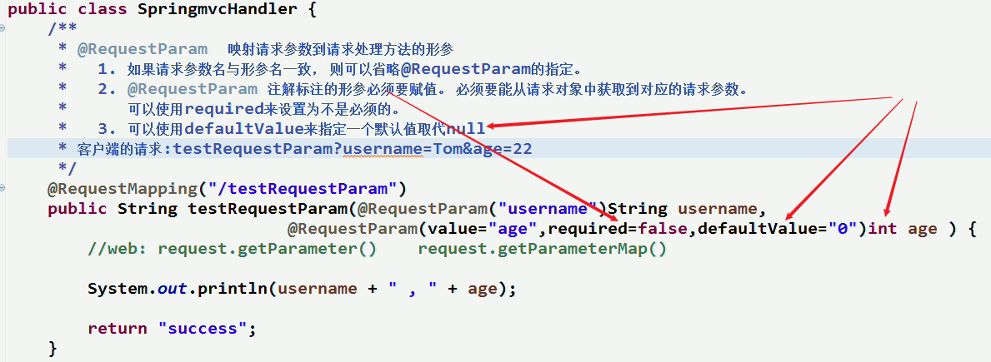
- 在处理方法入参处(形参处)使用 @RequestParam 可以把请求参数传递给请求方法
2）value：参数名
3）required：是否必须。默认为 true, 表示请求参数中必须包含对应的参数，若不存在，将抛出异常
4）defaultValue: 默认值，当没有传递参数时使用该值

2、@RequestHeader 注解
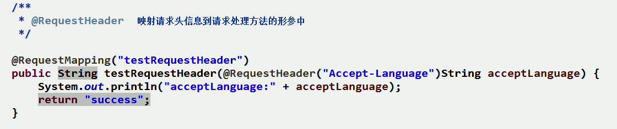

3、@CookieValue 注解
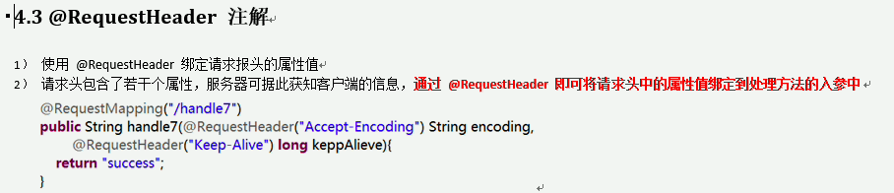
代码：
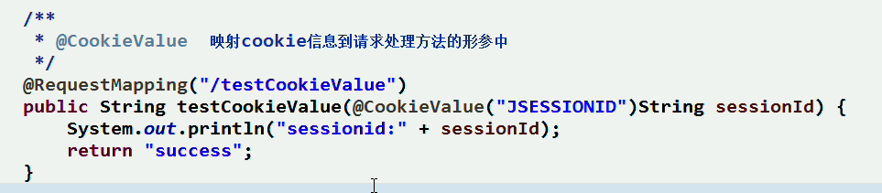

使用POJO作为参数

A.User.java
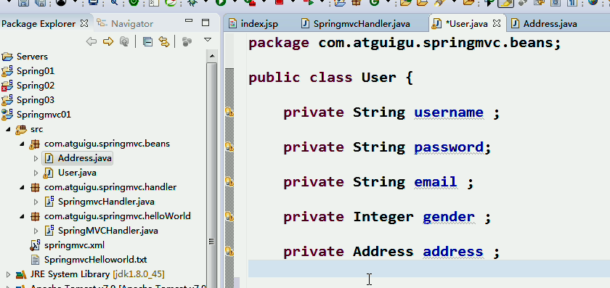

Adress.java
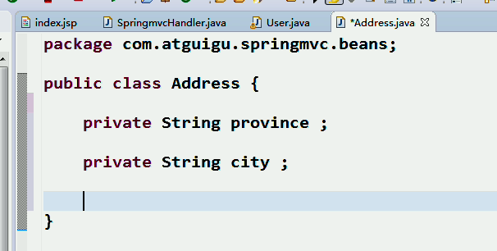

Jsp页面
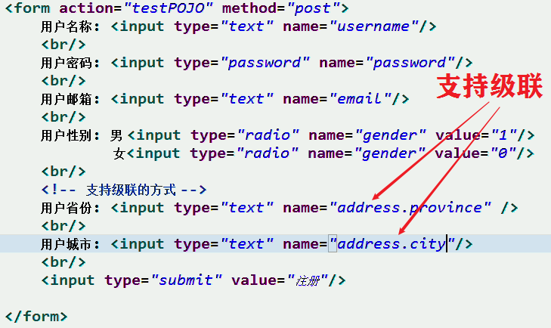

控制器
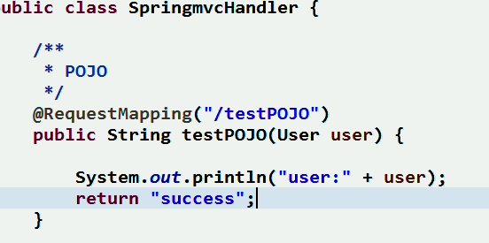

使用servlet原生API作为参数
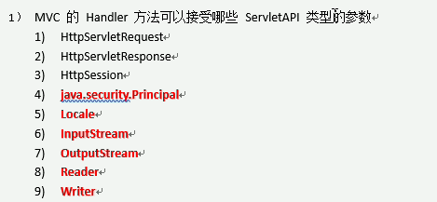
代码：
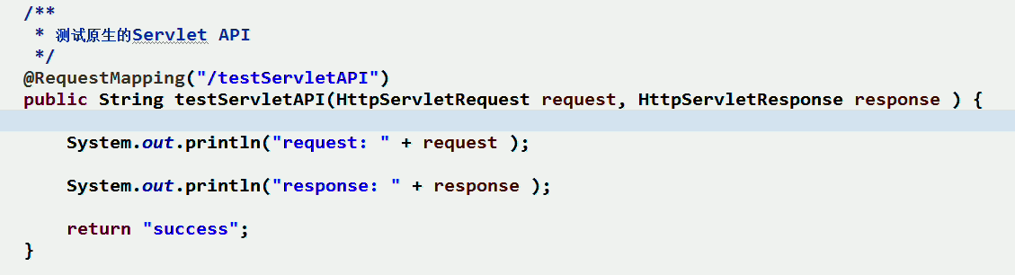

处理响应数据

springMvc输出模型数据概述
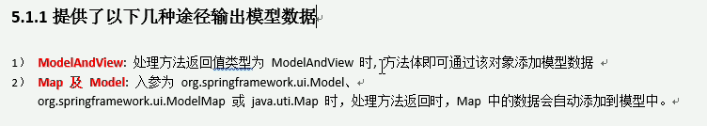

处理数据模型：ModelAndView
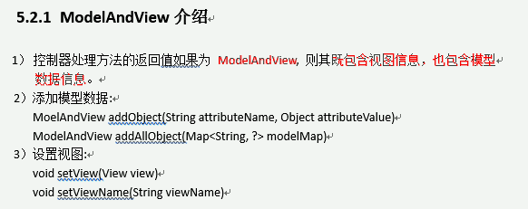
入门代码：
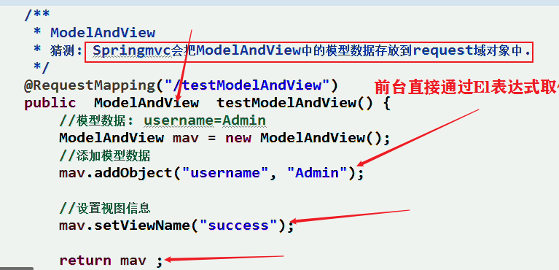

处理数据：Map
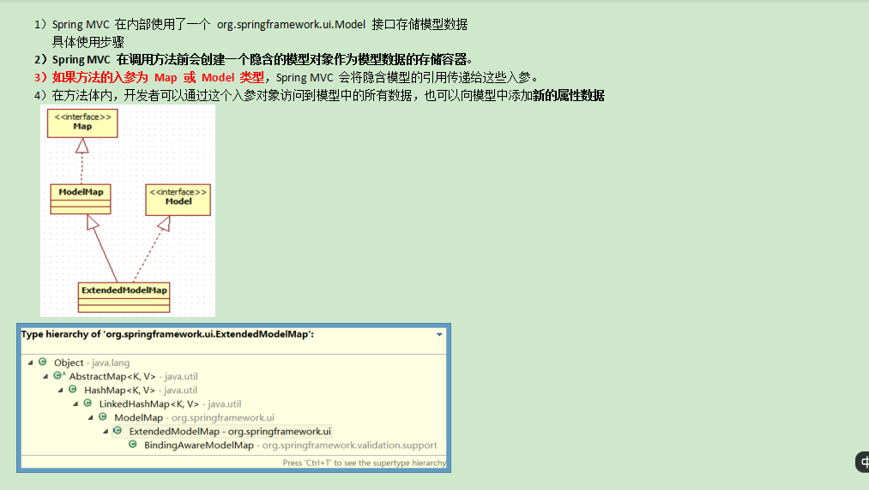

代码：

A.Map
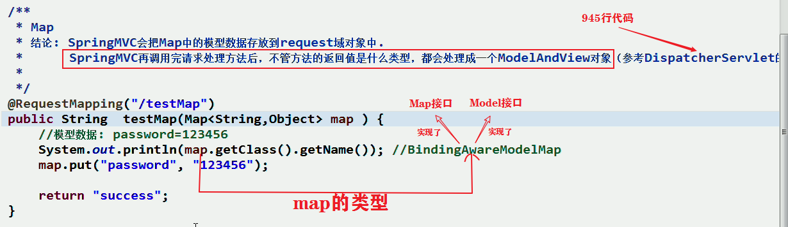

Model
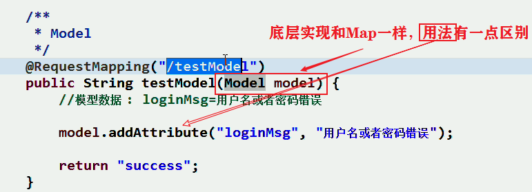

视图解析

视图解析过程

不论控制器返回一个String,ModelAndView,View都会转换为ModelAndView对象，由视图解析器解析视图，然后，进行页面的跳转。
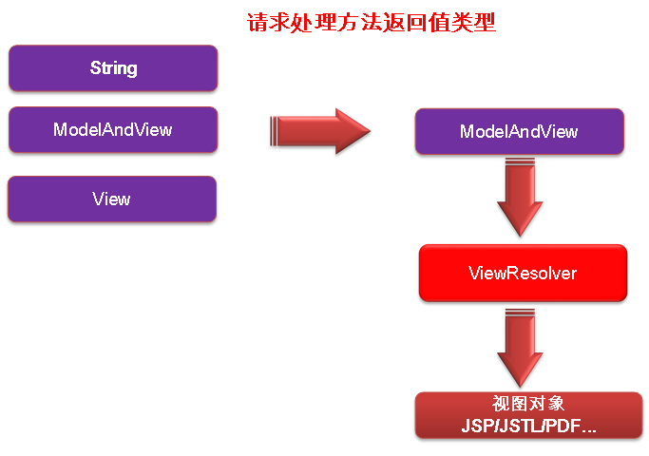

视图解析源码分析：重要的两个接口
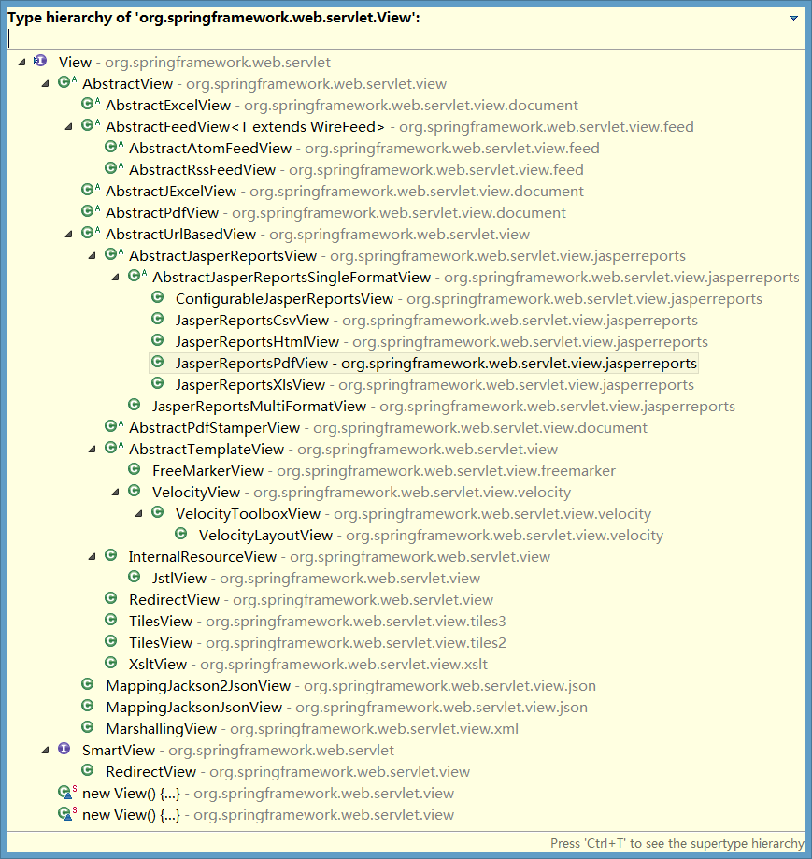
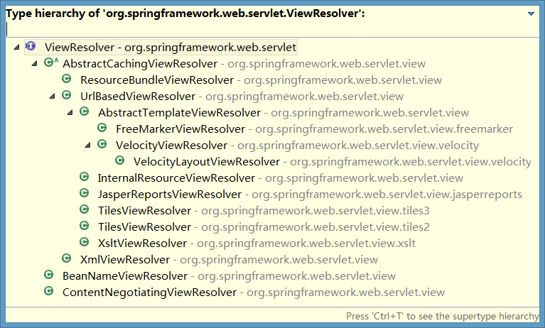

断点调试源码
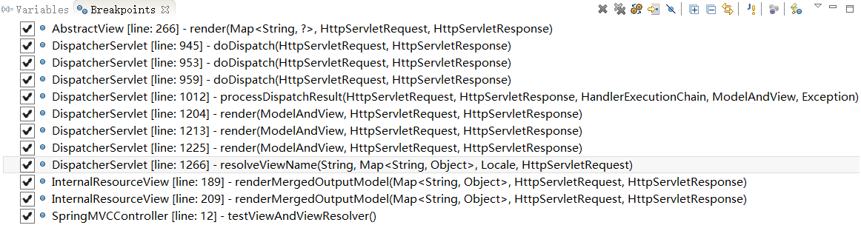

流程图
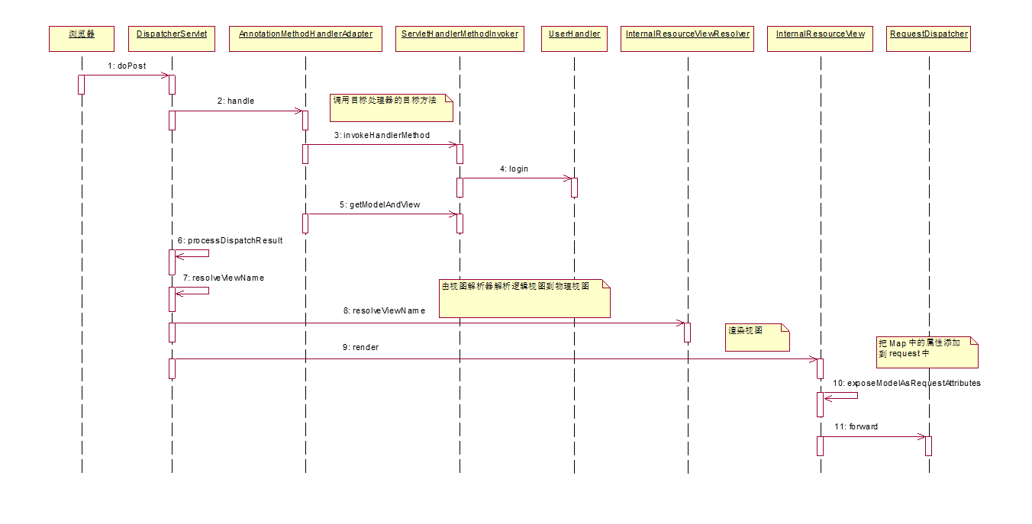

视图和视图解析器
- 请求处理方法执行完成后，最终返回一个 ModelAndView 对象。对于那些返回 String，View 或 ModeMap 等类型的处理方法，Spring MVC 也会在内部将它们装配成一个 ModelAndView 对象，它包含了逻辑名和模型对象的视图
- Spring MVC 借助视图解析器（ViewResolver）得到最终的视图对象（View），最终的视图可以是 JSP ，也可能是 Excel、JFreeChart等各种表现形式的视图
- 对于最终究竟采取何种视图对象对模型数据进行渲染，处理器并不关心，处理器工作重点聚焦在生产模型数据的工作上，从而实现 MVC 的充分解耦

视图
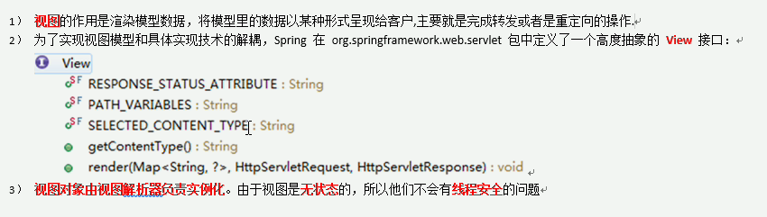

常用的视图实现类
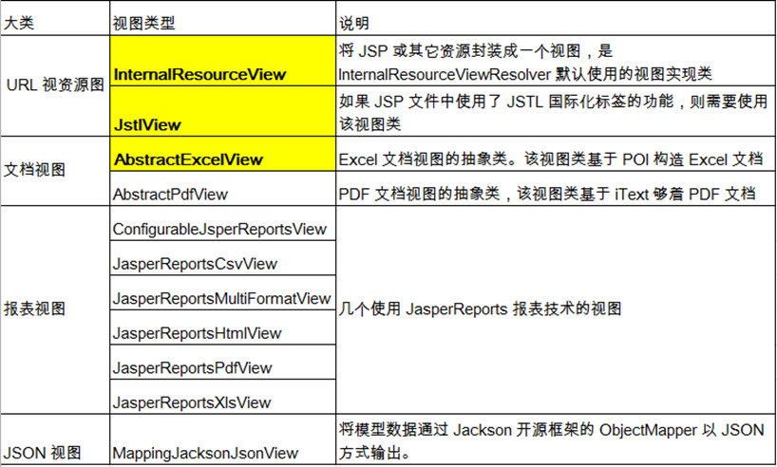

JstlView
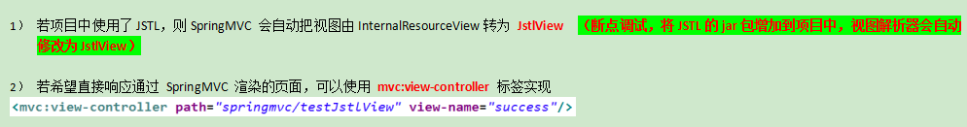

视图解析器
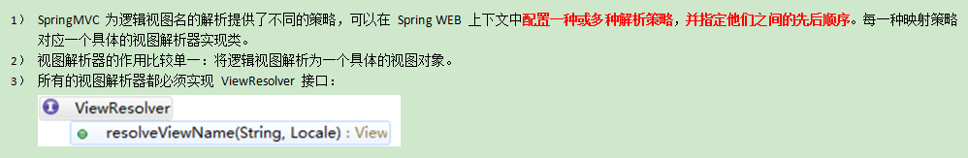

常用的视图解析器实现类
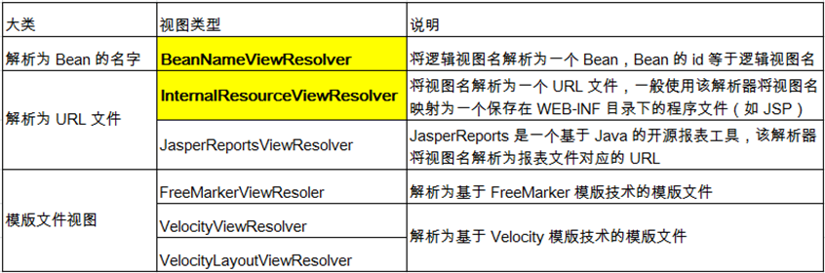
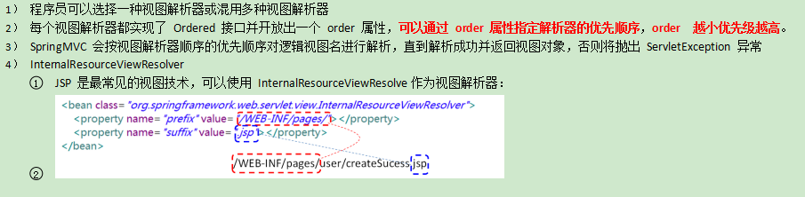

mvc:view-controller
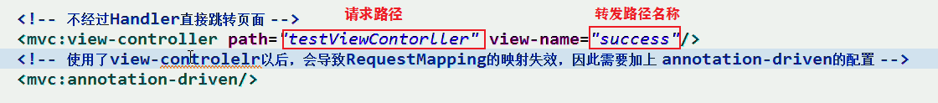

REST

springMvc处理静态资源问题
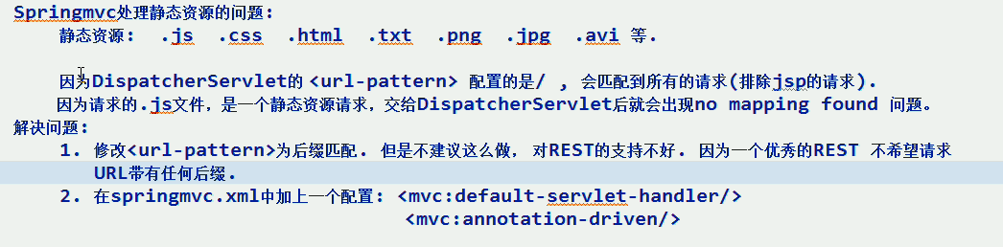
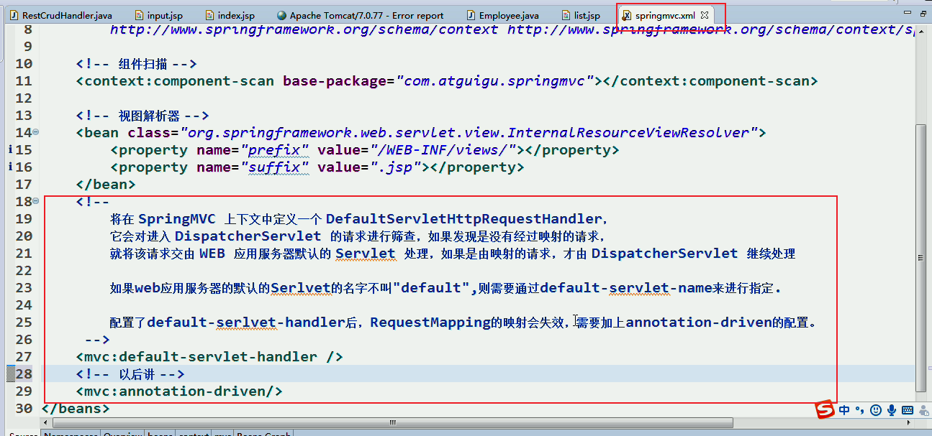

springMvc的web.xml配置文件配置的servlet的<url-pattern>/</url-pattern>配置/的原因
Web.xm文件中配置的优先级要高于tomcat服务器的default servlet，等于tomcat里面默认的servlet无效，当配置了<mvc:default-servlet-handler/>后，将在 SpringMVC 上下文中定义一个 DefaultServletHttpRequestHandler，它会对进入 DispatcherServlet 的请 求进行筛查，如果发现是没有经过映射的请求，就将该请求交由 WEB 应用服务器默认的 Servlet 处理，如果不是静态资源的请求，才由 DispatcherServlet 继续处理，所以将

web.xml文件中配置DispatcherServlet的url-pattern路径为/时，.jsp的页面还能用的原因
因为tomcat服务器中有一个默认的JspServlet,它配置的路径为*.jsp，这个优先级高于web.xml的优先级，所以能正常访问jsp

4、中文乱码问题
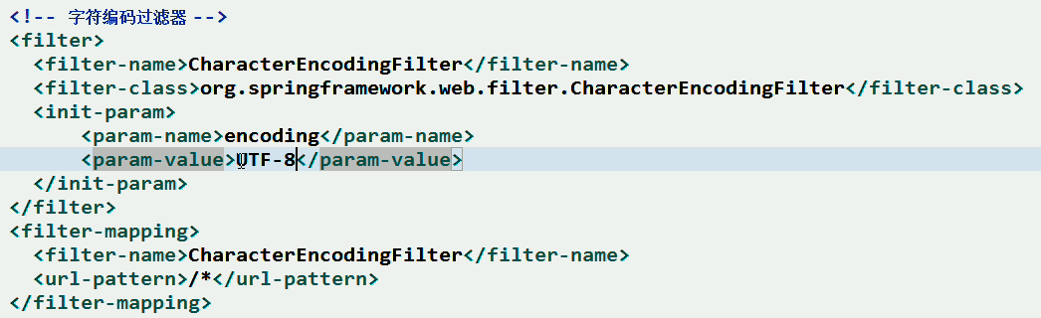

JSON
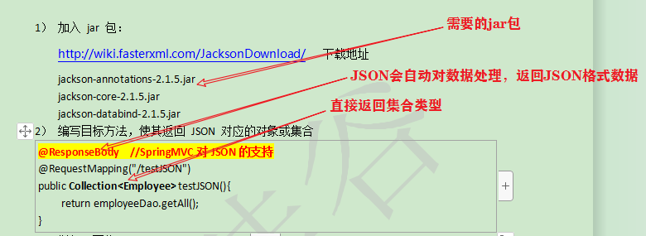
原理参考springMvc课件

扩展1：使用ResponseEntity下载
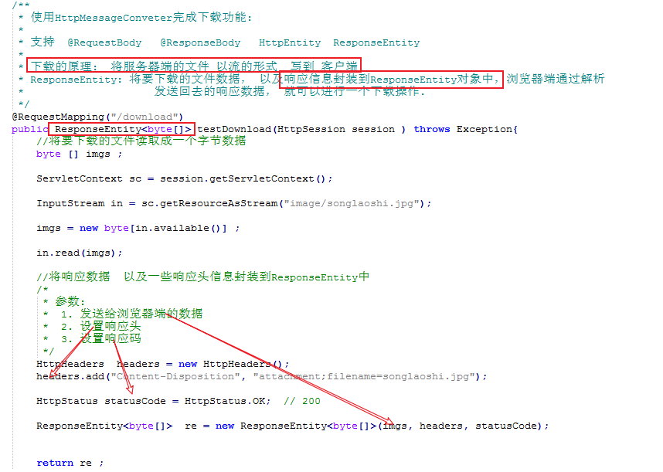

扩展2：文件上传
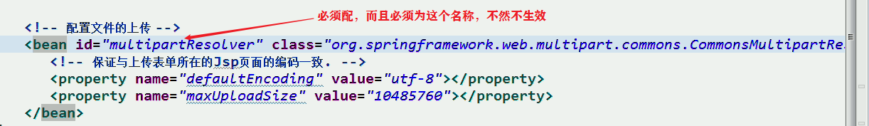
/**
* 文件的上传
* 上传的原理: 将本地的文件 上传到 服务器端
*/

@RequestMapping("/upload")
public String testUploadFile(@RequestParam("desc")String desc ,
@RequestParam("uploadFile") MultipartFile uploadFile,
HttpSession session ) throws Exception {
//获取到上传文件的名字
String uploadFileName = uploadFile.getOriginalFilename();
//获取输入流
//InputStream in = uploadFile.getInputStream();
//获取服务器端的uploads文件夹的真实路径。
ServletContext sc = session.getServletContext();

String realPath = sc.getRealPath("uploads");

File targetFile = new File(realPath + "/" + uploadFileName);

//FileOutputStream os = new FileOutputStream(targetFile);

//写文件
// int i ;
// while((i = in.read())!=-1) {
// os.write(i);
// }
//
// in.close();
// os.close();
//代替了输入输出流，简化操作
uploadFile.transferTo(targetFile);

return "success";
}

拦截器
配置：
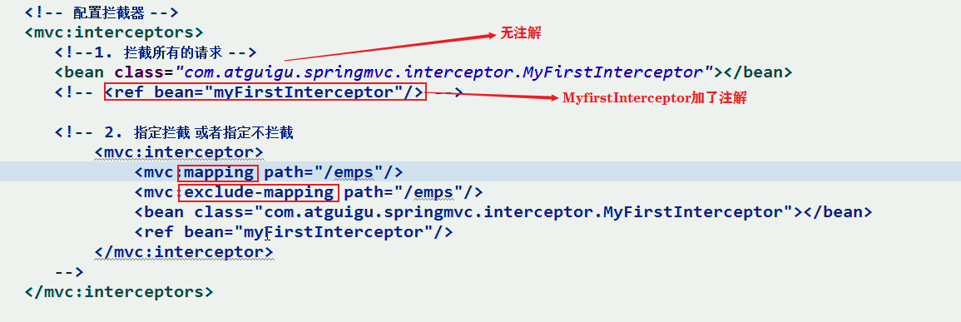

1、拦截器创建方式：
- 实现HandlerInterceptor接口，必须要实现其中的三个方法：preHandle、postHandle、afterCompletion
- 继承HandlerInterceptorAdapter类，只需要实现需要的方法，比较灵活

2、三个方法执行顺序
- preHandle：是在DispatcherServlet的939行 请求处理方法之前执行
- postHandle: 是在DispatcherServlet的959行 请求处理方法之后，视图处理之前执行
- afterCompletion: 是在DispatcherServlet的1030行 视图处理之后（转发重定向之后执行）
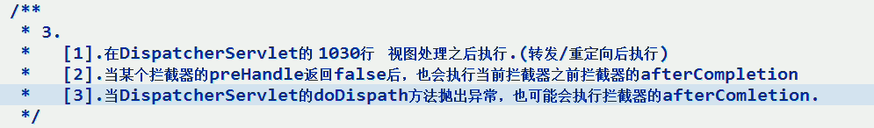

3、拦截器的执行顺序：按照配置文件配置顺序

4、多个拦截器方法执行顺序
当前拦截器preHandle返回false，之前拦截器的afterCompletion方法都会执行，之后拦截器不会执行
preHandle 顺序执行
postHandle 倒序执行
afterCompletion 倒序执行

springMvc运行流程

流程图
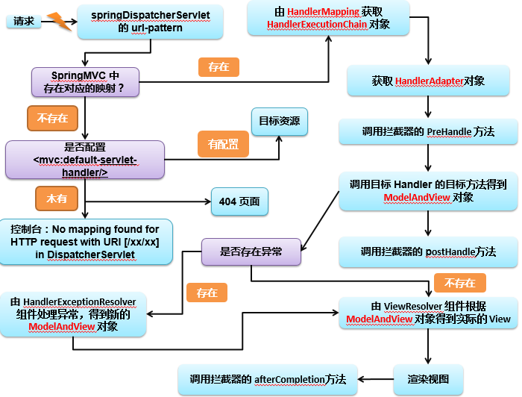

Spring工作流程描述
- 用户向服务器发送请求，请求被SpringMVC 前端控制器 DispatcherServlet捕获；
- DispatcherServlet对请求URL进行解析，得到请求资源标识符（URI）:
判断请求URI对应的映射
  - 不存在：
    - 再判断是否配置了mvc:default-servlet-handler：
    - 如果没配置，则控制台报映射查找不到，客户端展示404错误
    - 如果有配置，则执行目标资源（一般为静态资源，如：JS,CSS,HTML）
  - 存在：
    - 执行下面流程
- 根据该URI，调用HandlerMapping获得该Handler配置的所有相关的对象（包括Handler对象以及Handler对象对应的拦截器），最后以HandlerExecutionChain对象的形式返回；
- DispatcherServlet 根据获得的Handler，选择一个合适的HandlerAdapter。
- 如果成功获得HandlerAdapter后，此时将开始执行拦截器的preHandler(...)方法【正向】
- 提取Request中的模型数据，填充Handler入参，开始执行Handler（Controller)方法，处理请求。在填充Handler的入参过程中，根据你的配置，Spring将帮你做一些额外的工作：
  - HttpMessageConveter： 将请求消息（如Json、xml等数据）转换成一个对象，将对象转换为指定的响应信息
  - 数据转换：对请求消息进行数据转换。如String转换成Integer、Double等
  - 数据根式化：对请求消息进行数据格式化。 如将字符串转换成格式化数字或格式化日期等
  - 数据验证： 验证数据的有效性（长度、格式等），验证结果存储到BindingResult或Error中
- Handler执行完成后，向DispatcherServlet 返回一个ModelAndView对象；
- 此时将开始执行拦截器的postHandle(...)方法【逆向】
- 根据返回的ModelAndView（此时会判断是否存在异常：如果存在异常，则执行HandlerExceptionResolver进行异常处理）选择一个适合的ViewResolver（必须是已经注册到Spring容器中的ViewResolver)返回给DispatcherServlet，根据Model和View，来渲染视图
- 在返回给客户端时需要执行拦截器的AfterCompletion方法【逆向】
- 将渲染结果返回给客户端

